
15.1：“两种电荷”竞赛辅导练习题
一、选择题
1.在①陶瓷②铜③盐水④塑料⑤玻璃⑥水银六种物质中，通常情况下属于导体的是（ ）
A. ①④⑤ B. ①⑤⑥ C. ②③④ D. ②③⑥
2.关于半导体，以下说法错误的是（ ）
A. 计算机的集成电路是用半导体材料做成的。
B. 楼道自动开关中的光敏电阻可能是半导体制成的。
C. 半导体的导电性能受温度、光照等外界因素影响很大。
D. 盐水的浓度对导电性能有很大的影响，降低盐水的浓度就可以使盐水成为半导体。
3.下面是小宁在“物理学习笔记”中的摘录，其中正确的是（ ）
A. 原子是由中子和质子组成 B. 半导体材料可以做发光二极管
C. 超导体材料适合做灯丝 D. 铜丝、铅笔芯、塑料都是导体
4.一个带电体跟一个带正电的验电器的金属球相接触，观察到验电器的金属箔先闭合后又张开，根据这一现象可以断定（ ）
A. 带电体一定带有大量的正电 B. 带电体一定带有大量的负电
C. 带电体一定带有与验电器等量的正电 D. 带电体一定带有与验电器等量的负电
5.金属是一种良好的导体，金属之所以能导电是因为金属内部（ ）
A. 有大量带负电的原子 B. 有大量的原子核 C. 有大量带正电的原子 D. 有大量的自由电子
6.丝绸和玻璃棒摩擦后分开，那么结果则是( )
A. 丝绸和玻璃棒都带正电 B. 丝绸带负电，玻璃棒带等量正电
C. 丝绸不带电，玻璃棒带正电 D. 丝绸和玻璃棒都带负电
7.下列文具中，通常情况下属于绝缘体的是（ ）
A. 铅笔芯 B. 橡皮 C. 金属小刀 D. 不锈钢尺
8.以下关于分子的说法正确的是（ ）
A. 雪花漫天飞舞说明分子在做无规则运动
B. 在墨水滴入水中的扩散实验中，我们看到了墨水的分子在运动
C. 丝绸摩擦过的玻璃棒靠近带正电的物体时会相互排斥
D. 由于液体能够流动，而固体不能流动，所以固体分子是静止的
9.金属导体之所以具有良好的导电性，是因为金属导体中存在大量的（ ）
A. 原子 B. 自由电子 C. 质子 D. 中子
10.如图所示，用餐巾纸摩擦一根可以绕支架自由转动的吸管，使它带上电，现用另一带电玻璃棒靠近吸管的一端，发现它们互相排斥，关于这一现象，下列说法正确的是（ ）
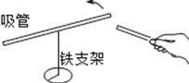
A. 吸管带的是正电 B. 吸管在摩擦中失去电子而带负电
C. 吸管和玻璃棒带同种电荷 D. 吸管和玻璃棒带异种电荷
11.一个带正电的物体接触验电器金属球后，验电器的金属箔张开，这是因为（ ）
A. 带正电物体的电子发生了转移，使金属箔有了多余的电子
B. 带正电的物体的原子核发生了转移，使金属箔有了多余的原子核
C. 金属箔上的电子发生了转移，使金属箔缺少电子
D. 金属箔上的原子核发生了转移，使金属箔有了多余的电子
12.三个轻质小球甲、乙、丙的相互作用如图（图1、2）所示，其中丙带负电，则（ ）
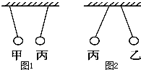
A. 甲一定带正电 B. 甲一定带负电 C. 乙一定带负电 D. 乙一定带正电
13.如图，下列关于电磁现象的表述不正确的是（ ） 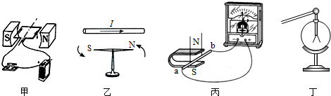
A. 甲图闭合开关，线圈转动，说明磁场对电流有力的作用
B. 乙图给导线通电，导线附近磁针发生偏转，说明电流周围存在磁场
C. 丙图闭合电路的部分导体ab在磁场中上下运动，灵敏电流计指针一定会偏转
D. 丁图用橡胶棒接触验电器金属球，金属箔片张开，说明橡胶棒带电
14.如图所示是某电子秤的结构示意图，其中P是一个可以紧贴AB 滑动的金属滑片，S为自动控制开关。闭合开关S，秤盘内不放物体时，电子秤刻度表示数为0；在秤盘内放入物体时，就可以从电子秤刻度表上读出该物体的质量;当被测物体的质量超过电子秤量程时，开关S自动断开，电子秤无示数。则下列判断正确的是 ( )
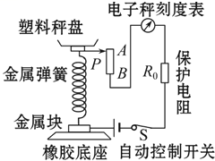
A. 电子秤的刻度表是一个电流表，它的示数越小说明所称物体质量越大
B. 电子秤的刻度表是一个电压表，它的示数越大说明所称物体质量越大
C. 电子秤的AB 部分是一个滑动变阻器，且A端为绝缘体
D. 电子秤所称物体的质量越大;消耗的电能越少
15.人类对原子结构的探究最早是从静电现象开始的．对静电现象的认识，下列说法中正确的是（ ）
A. 自然界只存在正、负两种电荷 B. 同种电荷相互吸引，异种电荷相互排斥
C. 从静电现象认识到原子核是可分的 D. 摩擦起电创造了电荷
二、填空题
16.实验室常用来检验物体是否带电的仪器叫做________，它是利用同种电荷相互________的原理工作的.
17.将一些小纸屑放在桌上，用塑料梳子在自己的头皮上摩擦一会儿，然后将塑料梳子靠近小纸屑。你会发现小纸屑________ 。这是因为________ 。实验室用________ 来检验物体是否带电，它是根据________ 的规律制成的。
18.我们把电荷的多少叫作________，电荷量也叫________．电荷量的单位是________，简称________，符号是________．
19.a、b、c是三个轻质带电泡沫小球，它们相互作用情况如图所示．已知a带负电，则b带________ 电．若用丝绸摩擦过的玻璃棒去靠近c，二者将相互________ （选填“吸引”或“排斥”）．
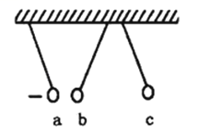
20.试说明下列各图小实验所反映的物理知识：
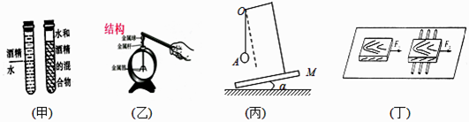
（1）如图（甲），比较水和酒精混合前后的总体积，说明：________．
（2）如图（乙），图示验电器的工作原理是：________．
（3）如图（丙），用该装置探究得到的结论是：________．
（4）如图（丁），图中减小摩擦力的方法是：________．
21.验电器是利用________的原理工作的．
22.丝绸摩擦过的玻璃棒带________ 电，是因为玻璃棒在摩擦过程中________ （填“得到或失去”）电子，若把玻璃棒和不带电的验电器金属球接触，发现验电器的金属箔片会张开，金属箔片张开的原因是________ ．
23.在10s内通过某导体横截面的电荷[量]是20C，则通过该导体的电流是________ A．
24.将塑料绳的一端扎紧，尽可能将其撕成更多的细丝，用干燥的手从上向下捋几下，观察到如图所示的现象．这是因为塑料丝带了________电荷（选填“同种”或“异种”）并且相互________，塑料丝带负电说明塑料得到电子能力________（选填“强”或“弱”）.
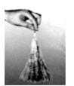
25.验电器是用来检验物体________ 的仪器，它是利用________ 的原理制成的．
26.如图所示的实验装置，闭合两开关后，看到的现象是：电流表甲示数________，电流表乙示数________；点燃酒精灯，在加热过程中，你会发现：电流表甲示数________，电流表乙示数________.（填写有、无或变化等情况）
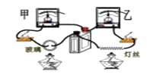
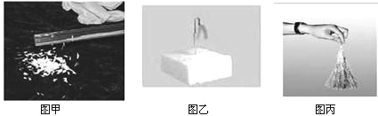
27.如图甲，用丝绸摩擦有机玻璃棒，然后靠近碎纸屑，发现________ ，然后将摩擦过的玻璃棒接触图乙所示的自制的验电器的回形针，发现两片金属箔片会张开，因为________ ，用手不停地捋图丙中塑料细丝，会越捋越________ ．（蓬松/靠拢）
三、解答题
28.用一个带电体去靠近一些小纸屑，会发生什么现象？为什么？

29.爱漂亮的小红每次洗完头发吹干之后用梳子梳理头发，头发就会变的蓬松漂亮了，你知道是为什么吗？帮助小红用物理知识解释一下，并举出一个相同原理的例子．

30.只要留心，利用身边的生活用品可以做不少物理小实验．如图所示，塑料吸管与纸巾摩擦后会吸引小泡沫，说明吸管带了电．那么用纸巾摩擦过的塑料吸管带的是正电还是负电呢？给你玻璃棒、丝绸、橡胶棒、毛皮、塑料吸管、纸巾和细线，请设计一个可行的实验方案对此问题进行探究．
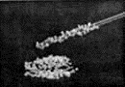
31.有一天，小芳的弟弟问她，他穿在身上的化纤材料的衣服经常会吸附在身体上是什么原因.小芳利用所掌握的知识向弟弟解释了这一现象，弟弟很高兴.请你说出小芳是怎样向弟弟解释这一现象的.

四、实验探究题
32.按要求完成填空
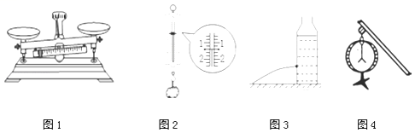
（1）将天平放在水平桌面上，游码移到零刻度后，发现指针如图1所示，为了使天平横梁在水平位置平衡，此时应将平衡螺母向________移动（选填“左”或“右”）．
（2）如图2所示，弹簧测力计的示数是________N．
（3）在开口的矿泉水瓶侧壁某处扎个小孔，水从小孔喷出的情况如图3所示，随着瓶内水面的降低，水喷出的距离就会越来越，这是因为________．
（4）如图4所示，验电器的原理是________．
33.小明为了探究不同物质的原子束缚其周围电子能力的强弱，做了如下的探究实验：
① 用玻璃与石棉摩擦后，发现玻璃带负电
② 用玻璃与云母相摩擦，发现玻璃带正电
③ 用羊毛与云母摩擦，发现羊毛带负电
④ 用羊毛与丝绸摩擦，发现羊毛带正电
⑤ 用木块与丝绸摩擦，木块带负电
⑥ 用木块与硬橡胶棒摩擦，木块带正电
试根据小明实验中观察到的现象回答下列问题：
（1）摩擦起电的实质是________。
（2）上述实验涉及到的物质中束缚电子能力最强的是________。
（3）若将石棉与云母相摩擦，________带正电。
34.演绎式探究﹣﹣研究电流
（1）自由电子在导体中定向移动形成电流．物理学上把单位时间通过导体横截面积的电荷叫电流．若用字母Q表示电荷，用字母t表示通电时间，则电流的定义式为：I=________．
（2）若流过导体的电流为0.2A，导体中要流过20C的电荷（C为电荷的国际单位库仑），则通电时间为________ s．
（3）若流过导体单位体积的电子个数为n，每个电子所带电荷为e，电子在导体中流动速度为v，导体直径为d，则导体中电流的数学表达式为：I=________．
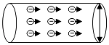
五、综合题
35.学校的走廊、消防通道内都应安装应急灯（如图甲所示）．外接电源断电时，应急灯自动点亮，此时由蓄电池供电；外接电源正常供电时应急灯自动熄灭．应急灯的主要参数见表．
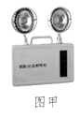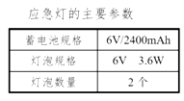
- 图乙是某款应急灯的工作原理示意图，其中灯L₁和L₂的连接方式是________联，当电路处于图乙所示的状态时，外接电路的状态为________（选填“供电”或“断电”）．
- 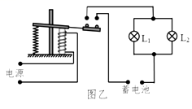
（2）“2400mAh”是指当工作电流为2400mA，蓄电池能持续供电1h．断电后该应急灯能正常工作________s．
（3）在某次断电事故中，当两盏灯同时工作一段时间后，灯L₁突然熄灭，灯L₂的亮度却不变，请解释该现象________．
36.最近小虎搬了新家，他和爸爸到商场买了一台空气净化器，如图甲所示。其工作原理如图乙所示，脏空气进入净化器时，灰尘被正电钨丝放电而带上正电，流到负电格栅板时，带电灰尘被吸附。此后经过活性炭层时，化学有毒气体被吸附，排出空气的污染物浓度大幅降低，多次循环后变成洁净空气。
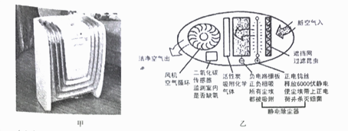
（1）小虎在学习电学知识后，对温度、光照、气体等传感器产生了浓厚的兴趣。通过查阅资料，发现制作二氧化碳传感器的材料属于________(“导体”、“半导体”或“超导体”);
（2）灰尘被电格栅板吸附的原因是________
（3）小虎了解到中国目前是世界第二大能源生产和消费国，因此倡导“绿色能源、节能减排”已经刻不容缓。如图丙是目前普遍使用的一种风光互补LED路灯外形图和电路原理图，该电路中两只LED灯是并联的，灯上标有“24V 60W"字样。则两个LED灯正常发光时，通过光控开关S的电流为________A;
如果用这种路灯替换发光亮度相同的420W的传统路灯，那么500套风光互补路灯每天工作10小时可节约电费________元。(电费单价按0.9元/kW·h计算)。
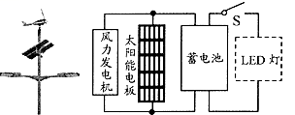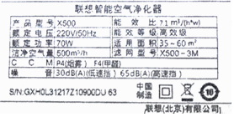
（4）小虎发现该净化器的铭牌如图丁所示，在第(3)问中节约的电能可以使该空气净化器正常工作________h。
（5）小虎准备为自己的房间安装一盏能够调节亮度的照明灯，于是他就利用家庭实验中的相关器材做了实验，如图戊所示为他设计的A、B 两种可能的电路图(选用的器材相同)。电路A的优点是灯泡的亮度可由正常发光调制较暗，你认为电路B的优点是________。(写出一种即可)
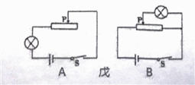
37.阅读短文，回答问题：
半导体的应用
半导体指常温下导电性能介于导体与绝缘体之间的材料.半导体是指一种导电性可受控制，范围可从绝缘体至导体之间的材料.
发光二极管（LED）是半导体二极管的一种，具有单向导电性.当二极管两端外加正向电压时，如果正向电压很小，正向电流也几乎为零，当正向电压大于某个值以后，二极管正向导通，电流随电压增大而迅速上升.当二极管两端外加反向电压不超过一定范围时，通过二极管的电流几乎为零，二极管处于截止状态.外加反向电压超过某一数值时，反向电流会突然增大，这种现象称为电击穿.因而使用时应避免二极管外加的反向电压过高.如图甲所示为某发光二极管中的电流随它两端电压变化的曲线.
PTC是一种新型的半导体陶瓷材料，它以钛酸钡为主，渗入多种物质后加工而成，目前家用的陶瓷暖风器、陶瓷电热水壶等就是用这种材料做成的.PTC有一个根据需要设定的温度，低于这个温度时，其电阻随温度的升高而减小，高于这个温度时，电阻值则随温度的升高而增大，我们把这个设定的温度叫“居里点温度”，用PTC材料制成的电热器具有发热、控温双重功能，应用十分广泛.
家用固体电热灭蚊器也使用了PTC陶瓷电热元件，该元件电阻与温度的关系如图所示.
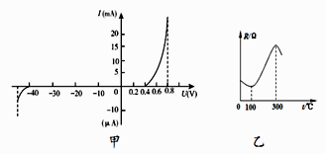
请根据上述材料，回答下列问题：
（1）由图甲可知，有关该发光二极管以下判断中错误的是（ ）
A. 当该二极管两端的正向电压为0.8V时，二极管处于导通状态
B. 当该二极管两端的正向电压为0.2V时，二极管处于导通状态
C. 当该二极管两端的反向电压为10V时，二极管处于截止状态
D. 当该二极管两端的反向电压为50V时，二极管将会被击穿
（2）该发光二极管两端的正向电压为0.5V时的电阻________（大于/等于/小于）正向电压为0.7V时的电阻.
（3）由图乙可知，该PTC陶瓷电热元件的居里点温度为________℃.
（4）该电热灭蚊器通电后（电源电压保持不变），它的功率随时间变化的曲线应如下图（ ）示
A. 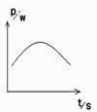 B. 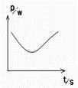 C. 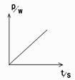 D. 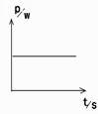
（5）某家用插座用一只“2V 100mA”发光二极管与一定值电阻串联在电路中作为指示灯.将该插座接在家庭电路中，指示灯正常发光，则在200s内电流通过该二极管所做的功为________J.

